МДОУ ЦРР детский сад «Колосок»

«Новый год в Простоквашино»
Новогодний утренник в старших группах детского сада по
одноименному мультфильму «Трое из Простоквашино»

Составила : Рецлова М.А.
музыкальный руководитель высшей категории

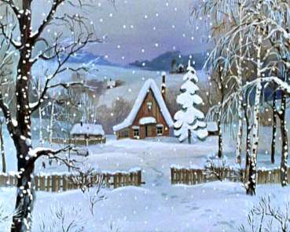

П. Буранный 2010 год
Действующие лица:
- Дед Мороз
- Кот Матроскин
- Пёс Шарик
- Почтальон Печкин
- Ведущий
Оформление и атрибуты:
- Видео о том, как Шарик и Матроскин выталкивают машину с Дедом Морозом
- Домик в Простоквашино плоскостной с элементами печки и стола с самоваром
- Телеграмма от Деда Мороза
- Валенки для танца «Валенки»
- Бутафорская бутылка молока для танца на роликах
- Инструменты для детского оркестра
Музыкальные номера:
Песни – хороводы
- «Зимняя сказка» муз. и сл. Андрея Усачёва
- «Две ёлочки» муз. Н.Берестовой, сл. Т.Петуховой
- «Подарок» муз. М.Парцхаладзе, сл. Н.Соловьёвой
- «Новогодние мечты» муз. и сл. М. Еремеевой
- «Часы на Спасской башне» муз. М.Еремеевой, сл. С.Еремеевой
Игры:
- «Кто первый?»
Индивидуальные номера:
- Танец «Валенки»
- Ролики «Весёлые коровки»
- Оркестр детских инструментов
- Танец кошечек

Ход утренника.
Зал празднично украшен. Дети входят в зал под музыку и рассаживаются на стульчики. Праздничная ёлка закрыта ширмой.

Ведущая 1: Дорогие наши гости!
Мы спешим поздравить всех!
Пусть придут в году грядущем
К вам удача и успех!
Пусть для всех людей хороших,
Не боящихся забот,
Будет он не просто новый,
А счастливый Новый год!

Ведущая 2: Опять зима, опять бело,
Опять сугробы намело.
Как будто белым мехом,
Дома укрыты снегом.
Снегом всё запорошило,
И деревья, и дома,
Это значит наступает
Настоящая Зима!

1 ребенок. Снега прилетели и землю укрыли,
Пурга и холодные ветры завыли,
Но пусть непогода бушует и злится,
На празднике будем мы веселиться.

2 ребенок. На празднике мы от души потанцуем,
Любимые песни споем.
А с Дедом Морозом чуть-чуть поколдуем
И в сказку его попадем.

3 ребенок. В той сказке ждет новогоднее чудо,
Там новых мы встретим друзей,
И добрый волшебник придет ниоткуда,
Исполнит желанья детей.

Исполняется «Зимняя песенка», которую поют либо сольно, либо дуэтом.

Ведущая: Итак! Внимание! Внимание!
Всех затаить прошу дыхание.
На радость всем и удивление
Мы начинаем представление!
Это присказка – не сказка,
Сказка будет впереди.
Сказка в двери постучится –
Скажем сказке: «Заходи!»

После этого стихотворения в зале гаснет верхний свет. На экране появляется видео:
«Шарик и Матроскин ходят по лесу: один ищет ёлку по фотографии, другой фотографирует птиц. Затем они видят как лесные звери водят вокруг одной ёлки хоровод. Шарик фотографирует,, а Матроскин кричит ура, что нашли нужную ёлку, достаёт топор, говорит шарику иди руби, тот отказывается, встаёт на защиту ёлки. Матроскин хочет рубить сам. В него летят шишки, он падает, притворяется без чувств. Шарик его тащит домой»
Экран тухнет, и домик разъезжается на две половинки. Картина такая: Шарик «сидит» на печке, Матроскин ходит по комнате, Печкин сидит на лавочке, а Галчонок на столе поддакивает Матроскину.
Всё начинается на фоне музыки «Кабы не было зимы».

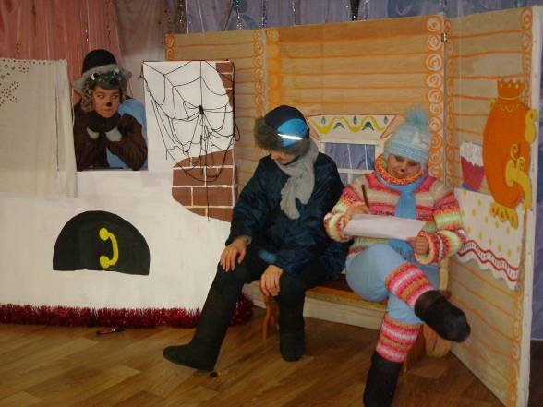
Кот: ну и ну… ну и ну…
Галчонок: да!
Кот: Ну и ну, что делается..
Галчонок: Да!
Кот: На дворе двадцать первый век, а у нас в доме одна пара валенок на двоих. Ну как при царе горохе.
Галчонок: Да!
Печкин: А почему так вышло-то? Что у вас средствов нету? То есть денег у вас не хватает?
Кот: Средства у нас есть. У нас ума не хватает. Говорил я этому охотнику: «Купи себе валенки, а он что?»…
Печкин: Что???
Кот: Пошёл и кеды купил! Говорит они красивее.
Галчонок: Да!
Печкин: Это он не подумавши сделал. У нас зимой национальная деревенская одежда какая? Валенки, тулуп, штаны ватные и шапка на меху. У нас зимой даже студенты в кедах не ходят.
Кот: Балбес он, балбес (стучит по голове кулаком, а раздаётся стук «деревянный»).
Галчонок: Кто тама?
Кот: Да никто, Галчонок, не мешай! Кыш!(галчонок «улетает»)
Печкин: А вы скажите ему об этом, раскройте ему глаза, что бы у него прояснилось.
Кот: Не могу, мы уже два дня с ним не разговариваем.
Шарик: Не два, а три.
Печкин: Дак ведь можно телеграмму послать или письмо. На то она и почта – что сказать нельзя, то в письме пишут. Вам какой бланк: простой или поздравительный?
Кот: Простой, простой, а чего его баловать.
Шарик: Не хочет он меня баловать. А мне от тебя ничего и не надо.
Печкин: У меня простых нет. У меня только поздравительные.
Кот: Опять расходы непредвиденные.
Матроскин начинает писать шарику, потерев ручкой о голову.
Кот: Шарик, ты балбес!
Печкин: Неправильно. Если бланк поздравительный, адресата сначала поздравить надо.
Кот: Поздравляю шарик, ты балбес. А дальше чего писать?
Печкин: Дальше обычно про погоду пишут.
Кот: Погода, погода… Погода у нас хорошая.
Шарик: Ничего себе хорошая! Метель два дня воет. Всю охоту замело.
Печкин: А вы помолчите, товарищ пёс. Будете ответ писать? Вот свою погоду и опишите.
Шарик: А я не буду ему ответ писать. Я вот сейчас в него кочергу брошу, что бы ни обзывался.
Печкин: Зачем бросать если есть почта. Сейчас мы её упакуем и коту передадим. Это же бандероль. Вам кочергу прислали бандеролью. Хотели в вас запустить.
Кот: Что, что, что?!!! Да это в него утюгом запущу.
Печкин: Минуточку. Больше килограмма. Это посылка получается. Сейчас мы её доставим. А если вы на него бочку катите, то это уже контейнерная перевозка.
Кот: Скоро наступит новый год. Срочно бери мои валенки и иди в лес за ёлкой.
Печкин: 14 слов и доставка. С вас 50 копеек.Гражданин Шарик, вам телеграмма пришла. Будете ответ писать?
Шарик: Не буду. У меня денег нет.
Печкин: А вы поищите в карманах.
Шарик: Да у меня и карманов нет. Я ему ответ нарисую.
Кот: Ну и что это? Что это за народное творчество?
Шарик: Э-э-эх. Это индейская народная изба – фиг вам называется.
Кот: Дожили. Мы его, можно сказать, на помойке нашли, отмыли, от очистков очистили. А но нам фигвамы рисует. Эх, лучше бы дядя Фёдор черепаху завел в коробочке.
Шарик: А мне жалко ёлки рубить. Если все начнут к новому году ёлки рубить у нас от леса одни пеньки останутся. Это вон, для старушке хорошо, когда в лесу одни пеньки.
Кот : Почему это???
Шарик: Почему, почему, бестолковый. На них сидеть можно, а что зайцы, птицы делать будут. Ты о них подумал.
Кот: Он о зайцах думает. А о нас кто подумает? Иван Фёдорович Крузенштерн?
Печкин: Разрешите поинтересоваться в целях образованности, а кто такой будет Иван Фёдорович Крузенштерн?
Кот: Я не знаю, но только так пароход назывался, на котором моя бабушка плавала.
Шарик: Наверно он был ни как ты. Он был хороший человек, раз его именем теплоход назвали. И он ёлки рубить не стал бы.

Все рассердились друг на друга.

Ведущий: Наверно нам пора вмешаться в их спор.
Стучится в дверь.
Печкин: Вот уже часы двенадцать бьют.
Кот: А мне, кажется, это кто-то к нам в дверь стучится.
Шарик: Войдите.
Ведущий: Здравствуйте.
Шарик: А вы кто?
Ведущий: Я…
Печкин: Адмирал, Иван Фёдорович Крузенштерн – человек и пароход.
Ведущий: Ну, это вы уже совсем не правы. Мы ребята из детского сада «Колосок». Совершенно случайно попали в вашу сказку и услышали этот спор. Разрешите вам помочь?!
Кот: Как же вы нам будете помогать?
Ведущий: Громче музыка играй,
Да танцорам помогай.
А танцоры, веселей,
Спешите радовать друзей!

Исполняется танец «Валенки», в конце которого, дети преподносят Шарику валенки.
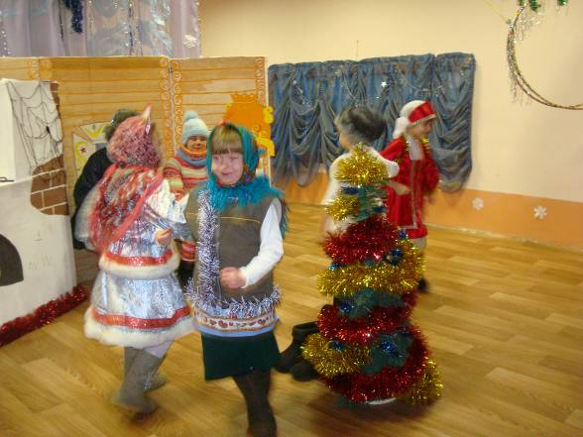
Печкин: Вы меня, конечно, извините, а не будет у ваших детей подарка для меня?! Я почтальон – всем разношу подарки, а вот мне пока никто ничего не прислал.
Ведущий: Конечно есть. Ведь это плохо если кто-нибудь останется в новый год без подарка.
Дети исполняют на инструментах «Новогоднюю песенку». Печкин растроганно плачет, достаёт из кармана платок и вместе с ним на пол падает конверт.
Шарик: А это для кого письмо?
Печкин: Ой! Извините, это я вам от дяди Фёдора телеграмму нёс. А вы тут со своей ссорой меня совсем запутали. Читайте скорей.
Кот и Шарик читают по одной строчке, передавая друг другу телеграмму:

«Дорогие мои Шарик и Матроскин! Приехать на каникулы не могу, много работы дома. Был у меня Дед Мороз, привёз много подарков. Ваши подарки я попросил его отвести вам в Простоквашино. Так что встречайте Деда Мороза. С Новым годом! Ваш дядя Фёдор».
С последними словами появляется галчонок и говорит: «Дед Мороз приехал(тчк), но прийти не может(запт), т.к. машина застряла в сугробе(тчк)» Немая сцена, после которой с криками: скорее, скорее, где лопата там снега намело и т.д. все выбегают из зала. В самом зале гаснет свет и на экране идет видео о том, как Шарик, Матроскин и Печкин пытаются вытащить машину Д.М. из сугроба. Они ведут разговор о ездовых собаках, котах и почтальонах. Машина выезжает, и герои помогают Д.Морозу выйти из машины и подняться на крыльцо детского сада. Печкин несёт мешок с подарками. Доносит его до крыльца и отдаёт Шарику, а сам отправляется разносить праздничные телеграммы».
Пока дети смотрят видео (приложение) необходимо убрать запчасти домика.
Как только заканчивается видео в зале загорается свет, звучит музыка и появляются – Дед Мороз, Матроскин, Шарик, Печкин.

Д.М.: С новым годом! Вот и я!
Здравствуйте, мои друзья!
Помню, ровно год назад
Видел этих я ребят!
Год промчался словно час,
Я и не заметил!
Вот я снова среди вас,
Дорогие дети!

Ведущий: Пора бы праздник нам начинать, ведь новый год не за горами.
Кот: Ура! Праздник будем начинать. Только у нас ёлки нету, нас в лесу шишками закидали, хороводы водить негде.

Д.М.: Это я сейчас исправлю
Ёлку в миг сюда доставлю!
Скажем дружно: «1,2,3 –
Ёлка в гости приходи!» - дети повторяют.

В зале мигает иллюминация, звучит музыка, открывается ширма, и все видят сияющую ёлку.

Д.М.: Все вставайте в хоровод
Песней встретим Новый год!

Исполняется песня «Новогодние мечты». После песни ведущий видит плачущего Шарика.

Ведущий: Шарик, что случилось? Тебе не понравилась наша песенка?
Шарик: Песенка мне очень понравилась. А вот ёлочку жалко. Не будет она больше радоваться солнышку….
Ведущий: Шарик, мы тебе сейчас расскажем откуда наша ёлочка-красавица.

Исполняется хоровод-песенка «Две ёлочки», в конце которого Шарик радостный подхватывает Матроскина и кружит его с криками. Теперь Матроскин в обиде отворачивается от всех.

Ведущий: А с тобой то, Матроскин, что случилось?
Кот: Для Шарика, значит целых два подарка, а мне ни одного. Обидно…
Ведущий: Не расстраивайся. Подарков сегодня хватит на всех.
Д.М.: Это горе не беда,
Скорее танцоры идите сюда.
А танцоры не простые,
Коньки на ножках золотые.

Исполняется «Танец на роликах», в конце которого коту вручается бутылка молока.

Ведущий: В круг вы вновь скорей вставайте
Танец дружно начинайте,
Чтоб весёлый новый год
Не прошёл мимо ворот.
Дети встают парами и танцуют парный танец «Серебристые снежинки», после которого играют в игру.

«Загадки для Деда Мороза»
Дети: Добрый Дедушка Мороз,
Посмотри-ка ты на нас.
Догадайся, Дед Мороз,
Что мы делаем сейчас?
Дети изображают игру на скрипке.
Дед Мороз: Бороду чешете.
Дети:
Добрый Дедушка Мороз,
Посмотри-ка ты на нас.
Догадайся, Дед Мороз,
Что мы делаем сейчас?
Дети изображают игру на дудочке.
Дед Мороз: Воздушные шары надуваете.
Дети изображают игру на пианино.
Дед Мороз: Горох перебираете.
Ведущий : Совсем ты, Дедушка, старенький стал, ни одной загадки не отгадал.
Дед Мороз: Старенький? Вот я им сейчас загадки загадаю — пусть отгадать попробуют!
Глянул в оконце —
Лежит белое суконце.
(Снег)
Без рук, без ног,
А рисовать умеет.
(Мороз)
Растет морковка
Вверх корнем ловко.
(Сосулька)
Вырос лес, белый весь,
Пешком в него не войти,
На коне не въехать.
(Морозные узоры на стекле)

Д.М.: Как прекрасно танцевали,
Смотреть можно долго.
Но охота мне сейчас
Сесть на стул под ёлкой.

Ведущая: Садись, дедушка, садись. А ребята для тебя стихи прочтут.

1реб.
Лишь куранты пробьют 12,
Распахнётся высокая дверь.
И войдёт, чтоб остаться,
Ты в него всей душою поверь.
2реб.
Пускай свистит и стонет вьюга,
Пускай дорожки замело.
А мы устроим нынче чудо,
Все ждали этого давно.

3реб.
Нынче в зале столько света,
Столько смеха и тепла.
И улыбками согреты.
Раскрываются сердца
4 реб.
100 друзей к себе позвал
Этот праздник новогодний,
Он особенный сегодня,
Новогодний карнавал.
Раздаётся бой курантов. На экране высвечивается Спасская башня. Дети исполняют песню «Часы на Спасской башне».

5 реб.
Пусть кружится снег пушистый,
Песенку метель поёт.
Вокруг ёлочки душистой
Мы встречаем новый год.
6реб.
Здравствуй, ёлка, праздник славный!
Здравствуй, песня, звонкий смех!
тот сегодня самый главный,
кто смеётся громче всех.
7реб.
Спасибо, дедушка Мороз,
За то, что ёлку нам принёс!
Игрушек сколько посмотри,
Шары, гирлянды, огоньки.
8реб.
Наша ёлка в целом мире
Всех красивей и милей.
Посмотрите, посмотрите,
Сколько звёздочек на ней.
9 реб.
Мы глядим во все глаза,
Ай-да ёлочка-краса!
Пахнут все иголочки
Новогодней ёлочки.
10реб.
И в таком нарядном платье
Ёлка светится от счастья,
С нами пляшет и поёт.
И встречает Новый год!

Д.М.: Спасибо, дорогие,
Вам за стихи такие.
А теперь хочу сказать,
Пора подарки раздавать.

Ведущий: Дедушка, а ты знаешь какие подарки хотят дети?
Д.М.: Очень хочу услышать.

Исполняется песенка «Подарок», после которой в зал входит Печкин и тащит огромную посылку.

Печкин: Пропустите почту России. Получите, распишитесь.
Д.М.: Это мне?
Ведущий: Посмотри, что внутри.

Распечатывается посылка, оттуда появляется Звёздочка. Сразу звучит музыка и начинается «Танец звёздочки» в конце его солист достаёт из коробки игрушечных кошек . Вручает их Деду Морозу.

Д.М.: Что же мне с ними делать?
Ведущий: Преврати их в настоящих.

Дед Мороз прячет игрушки запазуху, отворачивается, колдует и поворачивается к детям. Все видят рядом с Дедом Морозом кошечек. Они читают стихотворения и исполняют танец «Кошачий рок-н-рол».

- - - - - - - - -

Печкин: Я сегодня так и не уйду из вашего садика. Опять вам посылки.

Шарик, Матроскин и Печкин завозят коробки с подарками. Раздача подарков.
Видео сюжеты

- Перед входом накидываем снег и на машину и под колёса. В упряжке Кот и Шарик, а сзади Печкин толкает. Галчонок на палке за машиной летает туда- сюда. С лестницы сметаем снег, создаём видимость вьюги. Съёмку ведём с угла музыкального зала.
- За ёлкой сидят Заяц и Лиса. Приготовить шишки.
- Санки, топор, рюкзак, фото ружьё,
- Фотография зайца и Лисы – распечатать.

